****拓展内容一：****

北京与河北张家口相邻，地域联系密切。读图10，回答下列问题。

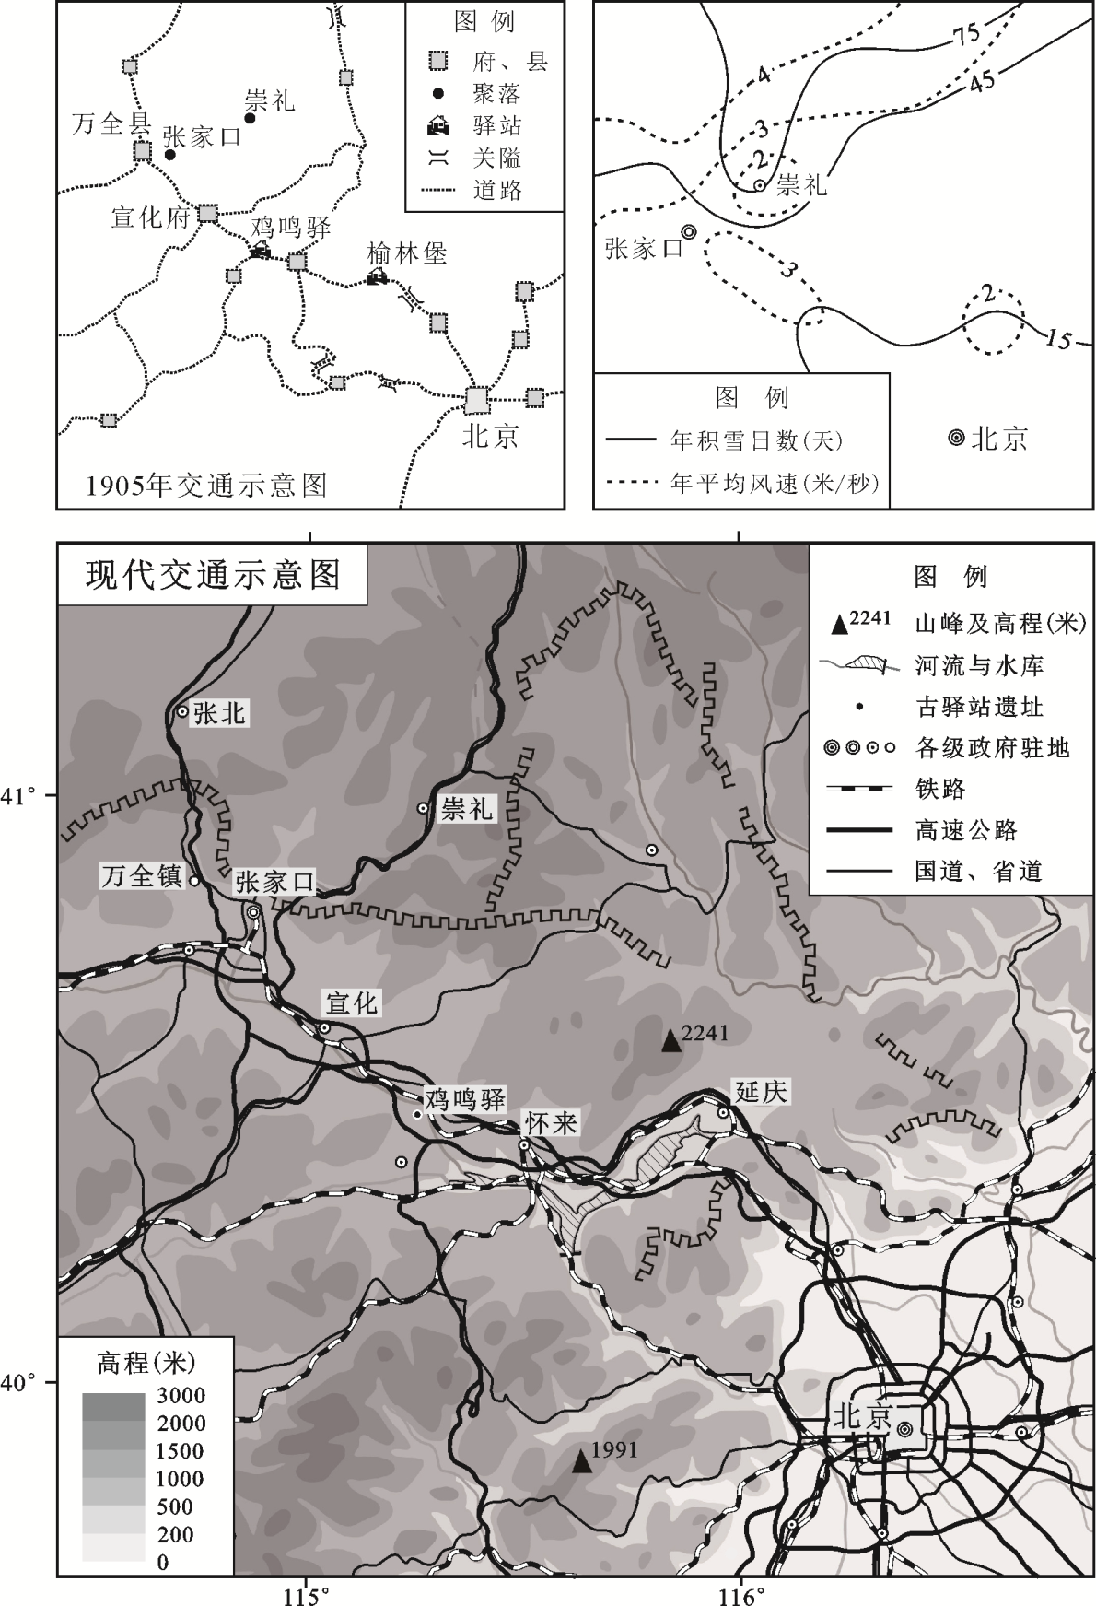

说明百余年来北京至张家口之间交通运输的变化，并分析此变化对聚落兴衰的影响。